W maju czcimy Maryję
W miesiącu maju szczególnie modlimy się do naszej matki Maryi. Ludzie zazwyczaj w tym czasie gromadzili się w kościołach oraz przy kapliczkach z figurą Maryi, gdzie tam odmawiali litanię loretańską. W związku z epidemią nie możemy w powyższy sposób się spotykać i modlić, ale zachęcam was do posłuchania tej pięknej modlitwy.
https://www.youtube.com/watch?v=6QRnwQkbrAw...
Zobacz więcej

Litania Loretańska - Nabożeństwo Majowe (Majówka) Kyrie elejson, Chryste elejson, Kyrie elejson. Chryste, usłysz nas, Chryste, wysłuchaj nas. Ojcze z nieba, ...
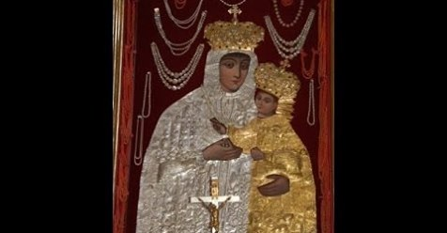

YOUTUBE.COM
Litania Loretańska - Nabożeństwo Majowe (Majówka)
Litania Loretańska - Nabożeństwo Majowe (Majówka) Kyrie elejson, Chryste elejson, Kyrie elejson. Chryste, usłysz nas, Chryste, wysłuchaj nas. Ojcze z nieba, ...

